МИНИСТЕРСТВО ЛЕСНОГО ХОЗЯЙСТВА
И ОХРАНЫ ОБЪЕКТОВ ЖИВОТНОГО МИРА НИЖЕГОРОДСКОЙ ОБЛАСТИ
Государственное бюджетное профессиональное
образовательное учреждение Нижегородской области
«КРАСНОБАКОВСКИЙ ЛЕСНОЙ КОЛЛЕДЖ»

ДЕНЬ 4. Отработка SQL-запросов на основе своей ER-диаграммы в MySQL Workbench

Выполнила: студентка Бакуменко Виктория
Группа: 24-ИС
Руководитель: Александр Вениаминович Торопов

р.п. Красные Баки
2026 г.
Цели занятия:
После изучения этого дня студент сможет:

- Заполнить созданную в MySQL Workbench базу данных тестовыми данными (INSERT).
- Составлять и выполнять осмысленные SQL-запросы разного уровня сложности:
- простую выборку (SELECT, WHERE, ORDER BY);
- запросы с JOIN (2–3 таблицы);
- агрегацию с GROUP BY и HAVING;
- подзапросы;
- обновление и удаление данных.

- Проанализировать результаты запросов и интерпретировать их для предметной области.
**Осваиваемые ПК:**
- ПК 2.2 (интеграция модулей – работа с данными через SQL)
- ПК 2.3 (выполнение и анализ запросов к БД)

Задание.
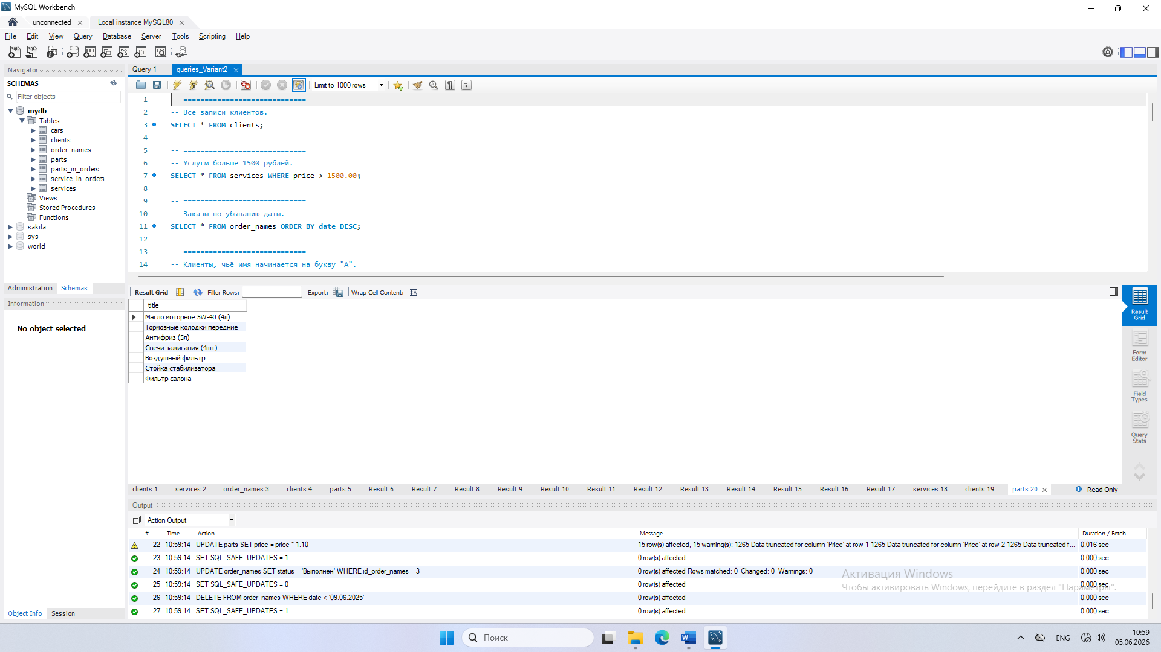
Выполнила 20 SQL-запросов по своему варианту.

Контрольные вопросы:
- Разница между INNER JOIN и LEFT JOIN
- INNER JOIN возвращает только те строки, для которых нашлись совпадающие значения в обеих таблицах (пересечение множеств). Если записи нет хотя бы в одной из них — строка не попадет в результат.
- LEFT JOIN (или LEFT OUTER JOIN) возвращает все строки из левой таблицы и соответствующие им строки из правой. Если совпадения справа нет, поля из правой таблицы будут заполнены значениями NULL.
Пример на базе интернет-магазина: Пусть есть две таблицы: Товары (id_товара, название) и Заказы_Товары (id_заказа, id_товара).
Запрос с INNER JOIN покажет только те товары, которые были заказаны:
sqlКопировать
SELECT Товары.id_товара, Товары.название
FROM Товары
INNER JOIN Заказы_Товары ON Товары.id_товара = Заказы_Товары.id_товара;
Если товар "Ручка" еще ни разу не покупали, он не появится в списке.
Запрос с LEFT JOIN покажет абсолютно весь каталог товаров, а если товар был куплен — отобразит его ID в заказе, иначе там будет NULL:
sqlКопировать
SELECT Товары.id_товара, Товары.название, Заказы_Товары.id_заказа
FROM Товары
LEFT JOIN Заказы_Товары ON Товары.id_товара = Заказы_Товары.id_товара;

- GROUP BY и агрегация Оператор GROUP BY используется для группировки строк по одному или нескольким столбцам, чтобы применить к каждой группе итоговые вычисления (агрегатные функции: SUM, COUNT, AVG, MAX, MIN).
Пример: Посчитать общую сумму продаж каждого товара за месяц. В БД есть таблица Продажи (id_продажи, id_товара, сумма, дата).
sqlКопировать
SELECT id_товара, SUM(сумма) AS общая_выручка
FROM Продажи
WHERE МЕСЯЦ(дата) = 10 -- Октябрь
GROUP BY id_товара;
Этот запрос сгруппирует продажи по каждому товару и посчитает их суммарную выручку.

- DELETE FROM Заказы без WHERE Выполнение команды DELETE FROM Заказы; приведет к удалению всех записей из таблицы «Заказы». Таблица при этом останется пустой, но её структура (столбцы, индексы, связи) сохранится. Это действие необратимо, если не была создана резервная копия данных.
Примечание: В отличие от оператора DELETE, команда TRUNCATE TABLE Заказы также очистит таблицу, но сделает это быстрее и сбросит счетчик автоинкремента.

- Скорость подзапросов IN vs EXISTS Как правило, оператор EXISTS выполняется быстрее, чем IN, особенно когда набор данных большой.
- IN сначала формирует полный список значений из внутреннего запроса, а затем сравнивает внешний ключ с этим списком.
- EXISTS работает как цикл: для каждой строки внешнего запроса проверяет наличие хотя бы одного совпадения во внутреннем. Как только первое совпадение найдено, проверка прекращается. Кроме того, оптимизатор SQL часто может эффективнее использовать индексы с EXISTS.

- Выполнение выделенной части запроса в MySQL Workbench Чтобы выполнить только выделенный фрагмент кода, используйте комбинацию клавиш: Ctrl + Shift + Enter (на Windows/Linux) или Cmd + Shift + Enter (на macOS). Также можно нажать иконку «Молния» (Execute Statement), удерживая клавишу Shift.

- Транзакции Транзакция — это последовательность операций с базой данных, которая рассматривается как единое целое. Она должна обладать свойствами ACID (Атомарность, Согласованность, Изоляция, Долговечность). Либо выполняются все операции внутри транзакции, либо ни одна.
Пример для базы данных магазина: Оформление заказа. Допустим, у нас есть таблицы Заказы, Товары (с полем остаток) и Продажи.
sqlКопировать
BEGIN; -- Начало транзакции

-- 1. Создаем запись о новом заказе
INSERT INTO Заказы (id_клиента, статус, дата)
VALUES (101, 'Новый', CURRENT_TIMESTAMP);
SET @last_id = LAST_INSERT_ID(); -- Сохраняем ID нового заказа

-- 2. Проверяем наличие товара и уменьшаем остаток
UPDATE Товары
SET остаток = остаток - 1
WHERE id_товара = 5 AND остаток > 0;

-- 3. Фиксируем продажу
IF ROW_COUNT() > 0 THEN -- Если товар был успешно списан
INSERT INTO Продажи (id_заказа, id_товара, цена_за_ед, количество)
VALUES (@last_id, 5, 999.00, 1);
COMMIT; -- Все прошло успешно, подтверждаем изменения
ELSE
ROLLBACK; -- Товар закончился, отменяем всю операцию
END IF;
(Синтаксис с переменными и IF зависит от используемого движка, например, MariaDB/MySQL Stored Procedure).

- Добавление нового столбца через ALTER TABLE Для добавления нового столбца используется команда ALTER TABLE ... ADD COLUMN. Например, добавим в таблицу Клиенты поле для хранения номера телефона:
sqlКопировать
ALTER TABLE Клиенты
ADD COLUMN телефон VARCHAR(15);

- Нормализация до 3НФ Предположим, наша база состоит из следующих таблиц:
- Товары (PK: id_товара, название, категория, цена_поставщика)
- Поставщики (PK: id_поставщика, имя, страна)
- Товары_Поставщики (FK: id_товара, FK: id_поставщика)
Анализ:
- 1НФ: Все таблицы находятся в первой нормальной форме, так как данные атомарны (нет повторяющихся групп в одной ячейке).
- 2НФ: Таблицы соответствуют второй нормальной форме, так как все неключевые атрибуты полностью зависят от всего первичного ключа. В таблице Товары_Поставщики составной ключ, и оба атрибута зависят от него целиком.
- 3НФ: Нарушение третьей нормальной формы происходит в таблице Товары. Атрибут цена_поставщика транзитивно зависит от первичного ключа (id_товара) через атрибут категория (если предположить, что цена одинакова для всех товаров одной категории от одного поставщика). Также, если один поставщик может поставлять разные категории, то зависимость категория -> цена_поставщика создает частичную функциональную зависимость.
Нарушения:
- Транзитивная зависимость: id_товара -> категория -> цена_поставщика.
Исправление (декомпозиция): Необходимо вынести зависимые атрибуты в отдельную таблицу.
sqlКопировать
CREATE TABLE Категории (
id_категории INT PRIMARY KEY,
название VARCHAR(50),
цена_поставщика DECIMAL(10,2)
);

-- Изменяем таблицу Товары
ALTER TABLE Товары
DROP COLUMN цена_поставщика,
ADD COLUMN id_категории INT;

-- Добавляем связь
ALTER TABLE Товары
ADD FOREIGN KEY (id_категории) REFERENCES Категории(id_категории);
Теперь база приведена к 3-й нормальной форме.

Вывод: Целью занятия является формирование практических навыков работы с реляционными базами данных в среде MySQL Workbench. В рамках курса осваивается полный цикл операций: от наполнения базы тестовыми данными до выполнения сложных аналитических запросов.
Я научилась не только технически грамотно составлять SQL-запросы различной сложности (SELECT, JOIN, GROUP BY), но и интерпретировать полученные результаты в контексте предметной области. Это напрямую способствует освоению профессиональных компетенций по интеграции модулей (ПК 2.2) и комплексному анализу данных через выполнение и оценку запросов к БД (ПК 2.3).

